Using ER Assistant

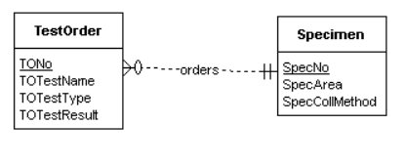

Using Visual Pagadigm

